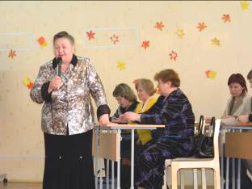
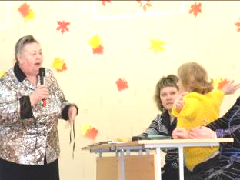
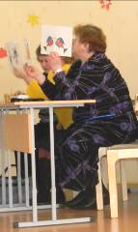
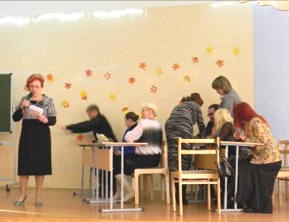
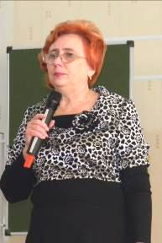
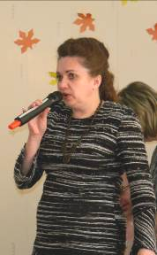

«м а с т е р – к л а с с»

«Хроники конкурса мастеров» №2, февраль 2011 года
Наталья Андреевна Трубникова выступала с темой «Использование ресурсов УМК под редакцией Дорофеева для формирования исследовательских умений учащихся основной школы». Мастер- класс проходил в виде урока, на котором нас знакомили с симметрией и ее разнообразием. Присутствовали практические занятия: построение симметричных точек и фигур, т.е. доказательство симметрии экспериментальным путем. «Не сознание определяет деятельность, а деятельность определяет слова», - смело заявила нам Наталья Андреевна. Мы познакомились с исследовательской работой, приобрели исследовательские умения и изучили структуру уроков в деятельностной программе. В конце выступления были сделаны выводы о пользе такого вида работы и подведены общие итоги о пользе такого вида работ.

Татьяна Андреевна Уфимцева представляла нам тему «Формирование ключевых компетенций в процессе практической деятельности на уроках биологии». Выступление началось с видеоряда учеников школы №24, рассказавших, что дали им уроки биологии. На данном мастер-классе мы были ознакомлены с видами компетенций и перечнем ключевых компетенций. Узнавая суть компетентностного подхода, мы вместе с Татьяной Андреевной пришли к выводу, что все компетенции ведут к практической деятельности. Собственно, именно этим и занимались участники мастер-класса: они измеряли пульс до и после физической нагрузки, высчитывали скорость кровопотока. Всё это было очень интересно и захватывающе, и в конце мастер-класса Татьяна Андреевна выделила, что то, чего ждут от нас дети, – применение этих компетенций в жизни!

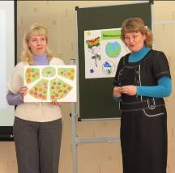
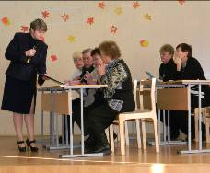
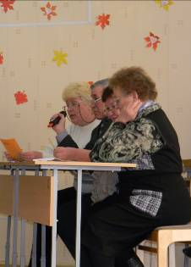
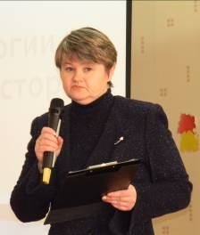
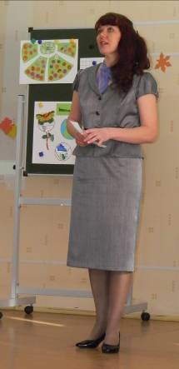

« у ч и т е л ь у ч и т е л е й »

«Хроники конкурса мастеров» №2, февраль 2011 года
Светлана Александровна Дунаева познакомила нас с темой «Развитие младших школьников в урочной и внеурочной деятельности на основе экологического образования». Своё выступление она начала с фразы Антуана де Сент-Экзюпери «Все мы дети одного корабля по имени Земля, пересесть из него просто некуда». Задачей мастер-класса являлось формирование рационального отношения подрастающего человека к окружающей среде. Были подняты вопросы, касающиеся экологических проблем, рассмотрена урочная и внеурочная деятельность на тему экологии. Для участников мастер-класса были созданы определенные задания, разделившие их на 4 группы: экологов, которые составляли экологические правила; художников-оформителей, которые делали коллаж «Безопасность природы на планете Земля»; цветоводов, составлявших эскиз пришкольной клумбы; знатоков родного края, придумывавших крестословицу из названий природных достопримечательностей нашего края. Велось активное общение с залом. Выступление завершилось стихотворением Лидии
Смирновой, призывающим к охране родной природы и её защите.

Лена Нинеливовна Ерёмина представила нашему вниманию очень актуальную, на мой взгляд, тему «Тестовые технологии на уроках истории». Девизом выступления стала фраза: «Прими решение и действуй». Лена Нинеливовна поставила перед нами проблему выбора, которую помогают решать тестовые технологии. Кроме того, они помогают подготовить учеников к ЕГЭ, учат не только решать, но и составлять тесты. Немаловажным является и то, что с их помощью можно научиться преодолевать страх перед решением экзаменационных работ, загнанных в четкие рамки тестовых заданий. Практической стороной стало решение альтернативных тестов, тестов с несколькими вариантами ответов, тестов на восстановление соответствий. Участники мастер-класса выполняли тесты нескольких уровней на тему «Великая Отечественная война 1941-1945гг.». Мы убедились, что тесты помогают сделать вывод и построить на его основе суждения. Своё выступление Лена Нинеливовна закончила фразой «Выбор остаётся за вами, главное, чтоб он был правильным!»

